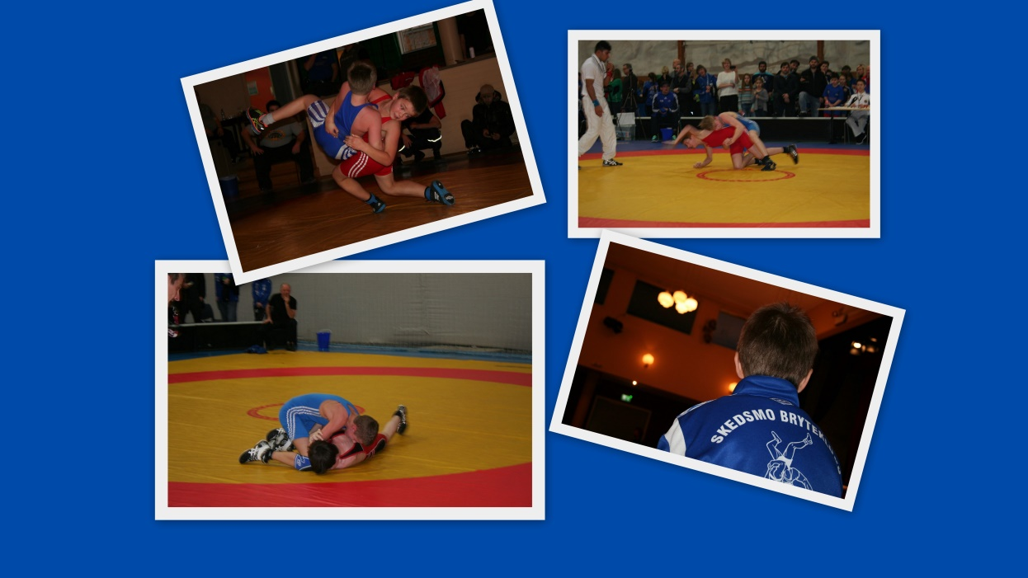


Kontakt Ole-Willy Molnes 47202363 eller Bjørn Terje Pedersen 41413323 for mer info.
Hjemmeside http://www.skedsmobryteklubb.no

Bryeskolen gir en trygg og god introduksjon til en allsidig idrett. Vi har et 200 m2 stort bryterom som er dekket av matter hvor vi boltrer oss en time hver onsdag. Dette er et drømmerom for barn som ønsker å bevege seg og ha det moro i kontrollerte former. Skolen holdes av trenere med lang erfaring. Formålet med skolen er å legge til rette for iddrettsglede og mestringsfølelse for barna. Skolen avsluttes i desember hvor barna kan vise sine ferdigheter. Barna kan også fortsette på videregående kurs etter jul dersom de ønsker det.
SKEDSMO BRYTEKLUBB fortsetter suksessen og start opp et nytt parti med bryteskole i Tæruddhallen. Skolen passer for gutter og jenter fra 6 til 10 år. Vi garanterer en time hver uke med morro, strukturert trening og fornøyde barn.

Sted: Fjellhallen i Tæruddalen
Dato: Fra 6.september til 6.desember
Tid: Onsdag 17:30 til 18:30
Pris: Kr 850,-
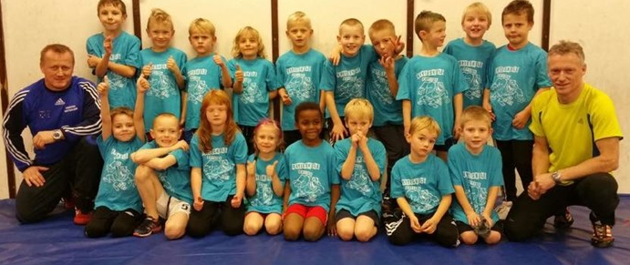
Allsidig og morsomt for gutter og jenter
BRYTESKOLE
#Mestring #Styrke #Koordinasjon #Selvkontroll #Lek og moro

